登山賦 翠屏 （蔡淑媛）
很久很久以前，身強體健，有青春作伴，特別熱中於尋幽探勝，越嶺登山。…‥
晴秋之晨，經歷一大早崎嶇山路的攀登，午時過後，到達「南大武山」山路的盡頭。抬頭遠眺，綠野平疇盡入眼簾，海天同色，隱約波光。繞越山腰，青翠幽谷豁然出現在眼前，那是排灣族部落世代群聚的故鄉。首先看到的人工建築是一座赭紅屋頂石砌的小教堂。尖尖的十字架是人類苦難的象徵，也是原住民(高山族）心靈皈依和腹肚溫飽（定期發放罐頭食品與二手衣物）兩者兼得的天堂。
原民建築大都從自然環境就地取材。泰武村裡普遍的「石板屋」（砌牆背靠山坡建造的家屋）就是以南、北大武山接壤形成的谷地岩石為主要建材。一方方排列整齊的灰石薄片是排灣族世代傳承獨特的屋瓦。屋頂用石片做魚鱗狀疊蓋，再鎮以石塊或鐵絲絞緊的長竹排。
原民部落間攻伐不斷，更有獵殺人頭宣揚戰果的舊習。石片屋頂散亂置放的灰白色圓形石塊，遠觀有如一顆顆曬乾的骷髏頭，據說應付敵對部落頗能產生阻嚇作用，同時還能防範強風掀頂，收到一石二鳥的效果。石板屋的內牆或邊牆上家家戶戶設有象徵祖靈的神龕，傳說是祖靈歸來庇佑後代子孫的落腳地。
石階沿著堤岸級級下降，接上狹窄的黃土路蜿蜒深入簡陋的社區。沿路兩旁石板屋毗連相伴，棕櫚樹參雜其間，高聳的枝葉在微涼的風裡搖曳生姿。青天亮麗，白雲悠悠，時聽林間群鳥雜而不亂的輕吟，好一派綺麗的南海風光。簡陋、寧謐，與世無爭，近百個原民家庭在此綿延承續。行腳至此，我心深處湧上了「山中無歲月，寒盡不知年」絕妙的意境。
山谷對岸，「北大武山」山勢險峻，超越三千公尺的主峰氣概昂揚直入雲端。它是南台第一高峰，素有「南台屏障」的雅稱。秋日午後的陽光映照出大片山崖金碧輝煌。幾千年的人間世界，多少鐵馬金戈、成敗興亡，在山的巨眼裡，無非是一抹剎那流失的煙嵐吧！泰武村的居民是青山的寵兒。他們傍山而居，耕山而食，取澗而飲，山中新鮮的野味是平地少見的佳餚。這山中的空氣有最原始的清純，沒有車塵廢氣染肝燻肺的污染。朝陽、瑞霞、明月、清風全歸山居兒女所獨享。
源出南島民族，排灣族人有一身古銅膚色、寬廣額頭以及漆黑深亮的眼瞳。石板屋前一大片高大的闊葉樹蔭下，兩個銀髮阿婆閒閒地織著布。他們的雙手在織布機前熟練地操作，同時閒話家常。她倆用排灣母語交談著，間雜一些我勉強可以聽懂的日語單詞。兩人的臉上都有紋面的痕跡。正與同行的隊友談論紋面的話題時，不遠處剛巧走過來一個年輕的女子，她背著一個周歲左右的孩子。女子有張清秀的圓臉，親切的笑容。問她排灣族紋面刺青的來由，她說紋面不是人人可行，必須是年歲稍長，精於紡織的婦女與善於狩獵的男子才能獲得的殊榮。鯨面的傳統對於排灣或布農族人來說，除了美觀、避邪，還代表女子善織、男子勇武，更是百年身後認祖歸宗的印記。

我們忘情地談著話，女子背著的嬰兒，睜一雙骨溜溜的大黑眼對著人微笑，嘴裡還發出依呀的單音，似乎要加入我們交談的行列。天真無邪的嬌模樣，暫時消除了遠來登山客渾身的疲憊。我們羨慕這片山林的青翠恬靜，企盼有朝一日能來到這山谷，過一段清靜無為的日子。然而，生長於斯土的山中兒女呢？從對談中發現，他們眼裡最美的風景，竟是台北盆地的霓虹燈色與高雄打鼓山下的市嘯與笙歌。人們總嚮往於自己不曾擁有的夢境。山裡山外，紅塵碌碌，到底意難平。

日暮時份，夕照如魔杖，萬道光茫把綠盆地變成了黃金谷。走向返家的回頭路，山谷中的燈火尚未亮起，駐足小停，正是看煙的時刻。遠近的炊煙成絲、成縷，在靜定的暮藹中，裊娜如仙女飛揚的羽衣。正看得如醉如痴而意猶未盡，落日無情，說變臉就變臉，一眨眼就失去了蹤跡。還來不及回過神來，雲霧已自谷底升起。天地濛濛，泰武村傾刻間沈淪其中，消失不見，令人懷疑，那翠谷山村是否真實存在過？而之前炊煙淡入萬里晴空的美麗畫頁，莫非只是一場午寐的幻景？…‥

遠離了狂熱於登山健行，不知疲倦為何物的年少輕狂的歲月，如今咀嚼記憶有如登高回望。重踏往事的來時路，看到閃著童年歡愉與少年彩夢的幽靜園林，嘆昔日承歡膝前樂敘天倫的至親，或登山涉水共相扶持的好友，如今已漸次凋零或疏遠。感受時光飛逝，青春遠颺的無奈，同時也體會到曾經擁有，非得天長地久略帶惆悵的淒美。但這種悲欣交集的往日情懷是一閃即失的，猶如峰迴路轉，景物已全非。

登山、登山，非為尋仙，非為逃避解不開的戀夢。登山、登山，為的是暢飲翡翠的山色，為的是領略生命的真諦。生命如登山，必須忍性負重，步履堅強，才能達到最高的境地～～振衣千仞，一俯乾坤，萬里任逍遙。而過往行程的綠蔭閒花，繞谷飛翔的禽鳥，甚或是一段清淡如水的短暫邂逅，則是串演一齣「山中傳奇」意外的收穫了。縱使雲攏山沈，猶如世事多變，但獲得之後再失去，總勝一場空白的虛無。
（2012/2017修訂）

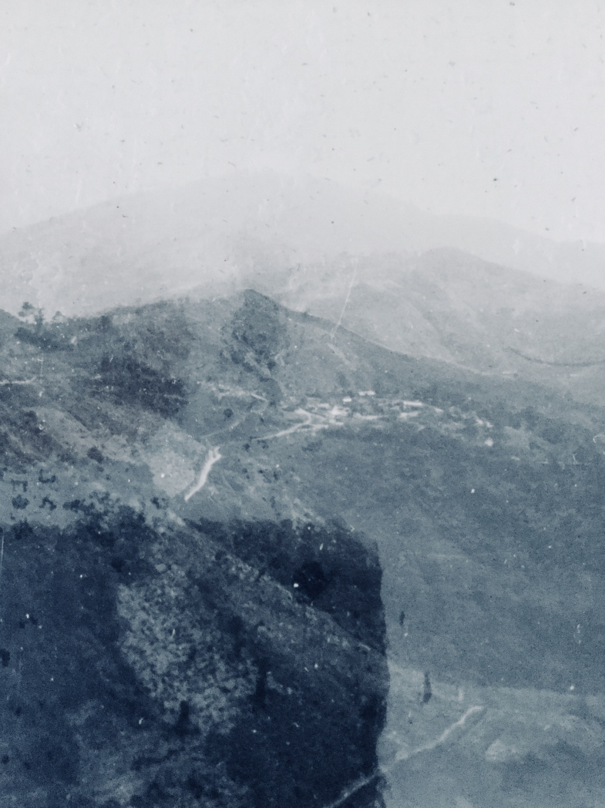
南武大山
